INFORME DEL SECRETARIO TÉCNICO
REUNIÓN C N O 526
Diciembre 05 de 2017

- ADMINISTRATIVOS:

- EJERCICIO DE ESTRATEGIA CNO 2017:

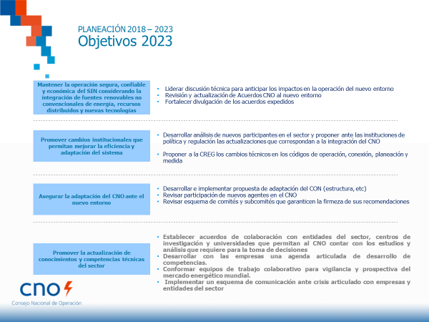

2. El cronograma de la selección de los miembros por elección se cumplió así:

Recepción de postulaciones | 16 de noviembre de 2017
Comunicación a los agentes informando las empresas postuladas por grupo e instrucciones de acceso a la página web | 21 de noviembre de 2017
Votos por actividad a través de la página | 1 de diciembre de 2017
Publicación de los resultados de la votación | 4 de diciembre de 2017

Los miembros por elección del CNO 2018 son:

GENERACION ENTRE 1 Y 5 % DE CAPACIDAD INSTALADA: URRÁ y GECELCA

GENERACION MENOR 1 % DE CAPACIDAD INSTALADA: PROELECTRICA

DISTRIBUIDORES: EMPRESA DE ENERGÍA DE PEREIRA

TRANSPORTADORES: INTERCOLOMBIA

3. El foro de ciberseguridad CNO-OEA-MINDEFENSA se inició esta mañana con la participación de 150 funcionarios.

4. La Presidente del CNO presentará en la tarde de hoy el balance de su gestión durante el año 2017.

5. Se somete a consideración del Consejo el Presupuesto de funcionamiento 2018 con el supuesto de incremento del salario mínimo del 5.5 % y la inclusión de las actividades del plan de ajuste de la página frente al tema de ciberseguridad, de acuerdo con las vulnerabilidades detectadas en las pruebas realizadas con ENEL. Adicionalmente, se incluyó un desarrollo en la página web que permite al CNO informar a todos los agentes y demás interesados los acuerdos y actividades desarrolladas por el Consejo.

6. A continuación el reporte de asistencia al CNO hasta la reunión 523 de septiembre de 2017:

II. TÉCNICOS:

1. La ejecución del plan de pruebas de rutina de los transformadores de medición terminó en el 75, 01 % al 15 de noviembre de 2017. Se expidió y publicó la Circular CNO CAC 21 que permitió a los representantes de fronteras comerciales solicitar marcar la ejecución de las pruebas de rutina realizadas en el último trimestre y hasta el 14 de noviembre de 2017. Se marcó la ejecución de las pruebas de rutina de las siguientes empresas que lo solicitaron: RUITOQUE S.A. E.S.P., CHEC S.A. E.S.P., ITALCOL ENERGÍA S.A. E.S.P., EMGESA S.A. E.S.P., EMCALI EICE E.S.P. La empresa CEO S.A.S. E.S.P. solicitó la eliminación de registros de transformadores en el aplicativo, sin embargo en la circular se aclaró que solo se abriría el aplicativo para marcar la ejecución de las pruebas de transformadores ya registrados en el último trimestre y hasta el 14 de noviembre de 2017. Al 5 de diciembre la ejecución del plan de pruebas de rutina terminó en el 76,30%. Con el CAC se generará el reporte con destino a la CREG y a la SSPD.

2. La expedición del acuerdo por el cual se aprueba el protocolo de plantas solares está pendiente de la resolución definitiva de la CREG.

3. El 17 de noviembre del año en curso XM publicó el documento “Propuesta de Requerimientos Técnicos para la Integración de Fuentes de Generación No Síncronas al SIN”. El mismo se ha presentado y discutido preliminarmente en los diferentes Comités y Subcomités. Por recomendación del Comité de Operación, se acordó estudiar en el Comité de Estrategia proponerle al Regulador un ajuste general al Código de Redes (Conexión, Operación, Planeación y Medida), de tal manera que la CREG le asigne al CNO instrumentar en detalle dicho código. Adicionalmente, el Comité de Operación hará seguimiento al progreso de cada uno de los subcomités respecto a los cambios propuestos por el CND en su documento.

4. AES presentó en el Subcomité de Controles y Plantas los principales impactos que se han presentado en los sistemas chilenos (antes de la interconexión) con la incorporación de fuentes variables de energía. Se observó el efecto operativo principalmente en los requerimientos de rampa y reserva de las tecnologías síncronas y convencionales, específicamente termoeléctricas a carbón, gas y ciclos combinados. También se mostraron los esquemas actuales de regulación de frecuencia y los futuros con el incremento de las tecnologías VRE. Fue claro para todos los participantes de la reunión la importancia de la flexibilidad de los sistemas de potencia y los costos sistémicos que se requieren para alcanzar dicho atributo. La presentación y las principales conclusiones serán compartidas con el grupo de Flexibilidad.

5. El martes 12 de diciembre la UPME presentará la versión preliminar del Plan de Expansión de Referencia Generación y Transmisión 2017-2031. El mismo reviste de mayor importancia, dado que el planificador formulará la nueva capacidad de generación no síncrona que se incorporaría en el horizonte de planeación junto con las alternativas para su conexión. Lo anterior es fundamental y está directamente relacionado con la propuesta de modificación del código de red de XM.

6. Se hicieron comentarios a la Agenda Regulatoria Preliminar 2018 y a la propuesta de la resolución única del sector. Igualmente, se enviaron observaciones al Ministerio de Minas y Energía sobre su propuesta de Infraestructura Avanzada de Medición-AMI. Las comunicaciones pueden ser consultadas en la página del Consejo.

7. En el Comité de Operación se mostró la revaluación de parámetros para establecer las condiciones de elegibilidad de las plantas en la prestación del servicio de regulación secundaria de frecuencia-AGC. Durante la reunión también se estableció estudiar la propuesta de XM, en relación con la redundancia requerida en los canales de comunicación y los criterios tenidos en cuenta para establecer dichas condiciones de elegibilidad, lo anterior, para facilitar la participación de nuevas tecnologías y agentes en este mercado.

8. Desde el Comité de Transmisión se está formulando carta para ser enviada a la UPME, acerca de algunas recomendaciones en los procesos de planificación y convocatorias. Se están capitalizando las experiencias operativas recientes, como el cruce sobre circuitos existentes, regulación de tensión, factor de potencia, configuración de subestaciones, entre otros aspectos.

9. Por recomendación del Comité Legal al Consejo, el 24 de noviembre de 2017 se publicó la propuesta de acuerdo y el documento “Condiciones mínimas de seguridad e integridad para la transmisión de las lecturas desde los medidores hacia el Centro de Gestión de Medidas y entre este último y el ASIC” en la página WEB del CNO, se envió al CAC y al ASIC y se publicó un aviso en El Tiempo. Dentro del plazo de la Circular 22 se recibieron comentarios de: GECELCA, ELECTRICARIBE, CELSIA, AES CHIVOR, DICEL, ENERTOTAL, RUITOQUE, EMCALI, INTERCOLOMBIA, XM y EPM. La Comisión de Ciberseguridad responderá los comentarios al documento.

10. A la fecha la CREG no ha notificado al CNO sobre el recurso de apelación interpuesto por ENERTOTAL contra el Acuerdo 1004.

